INA828仪表运放在单电源5V供电时，第一级无法放大

设计使用INA828放大温度检测的电压信号，电路基本架构如下：
使用单5V电源供电，CN1是一个PT1000的RTD电阻，INA828放大前端惠斯通电桥的电压差，放大倍数设置的是32倍左右。最大压差设计在100℃时，RTD电阻：1.38KΩ，两端压差：0.1258V，放大之后的输出电压设计是：4.05V左右。
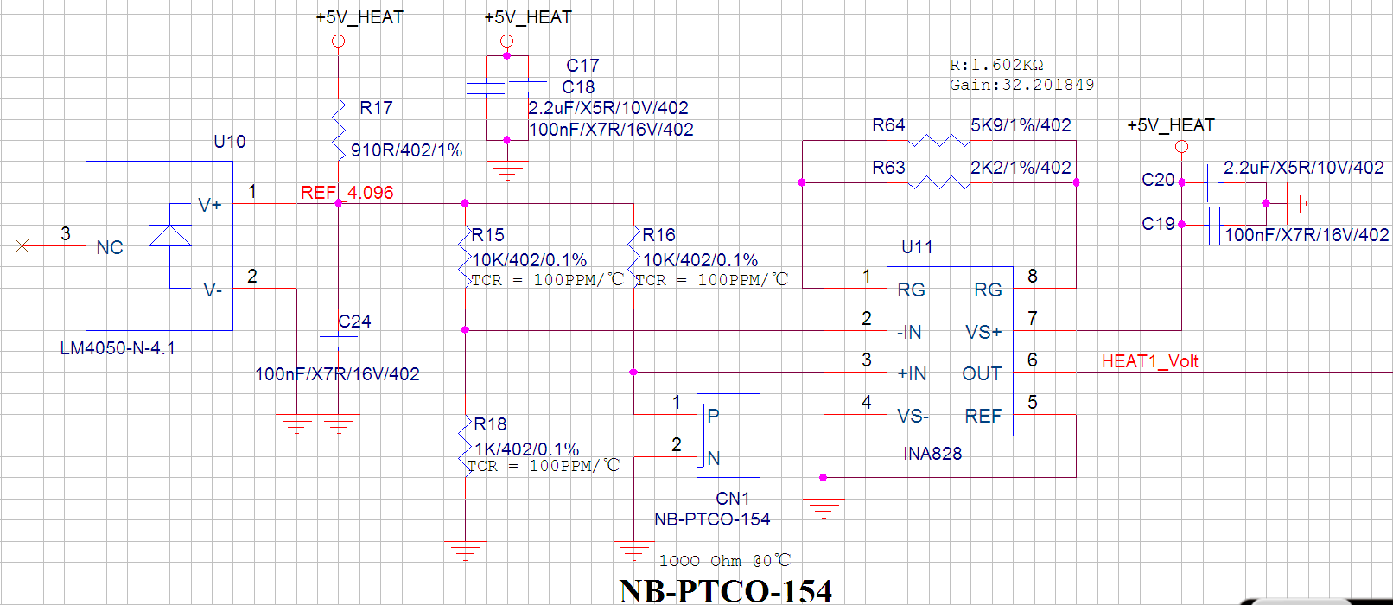

问题是：实际电路发现运放基本无输出，无论前端压差多少，输出都是0.007mV；
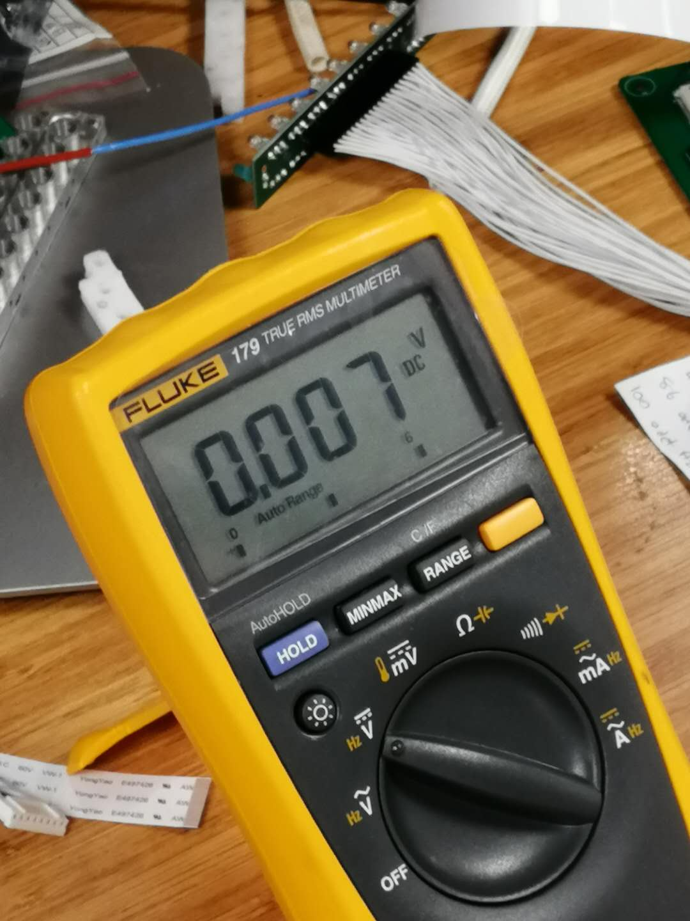
INA828的规格书中有个参考电路：
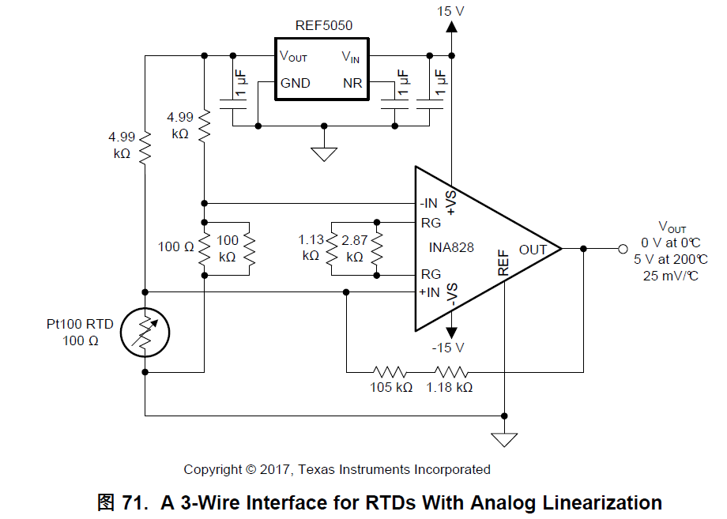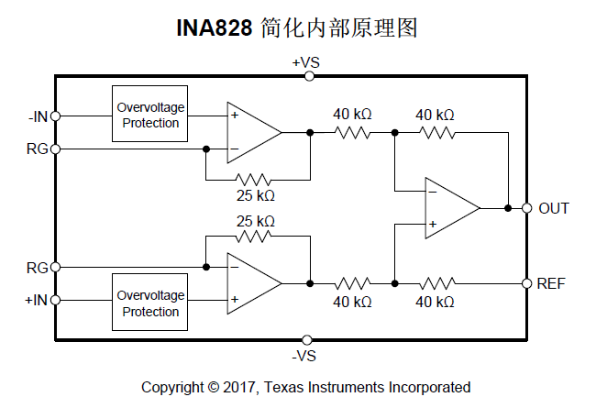
所做过的调试措施有：
- 调整前端电桥的分压阻值；
- 调整前端压差；
- 按照参考电路加上从芯片输出到同向端的100K电阻；
以上措施芯片输出都是0.007V
4、怀疑芯片一脚不正确，反向焊接，输出不正确；

另外，想确认一下芯片的一管脚在哪？
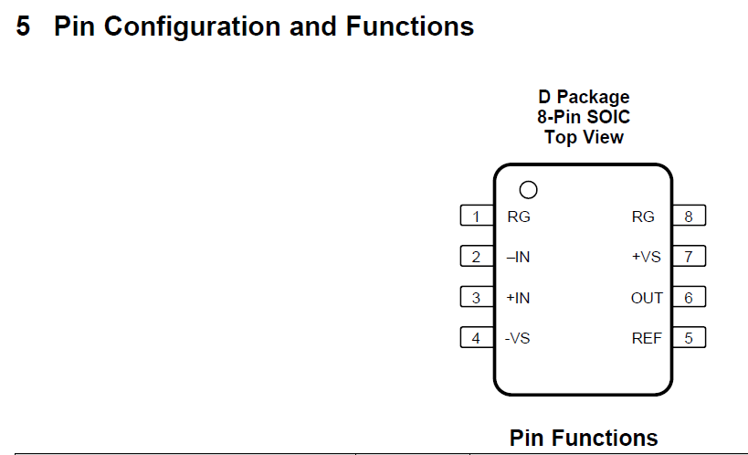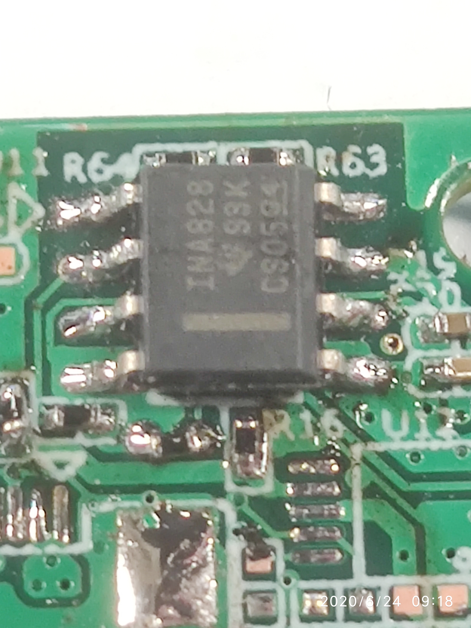

芯片实物没有点，是有一条横线，一般情况下横线在上，左上角第一个PIN是芯片一脚吧，这个问题就是想确认一下。

